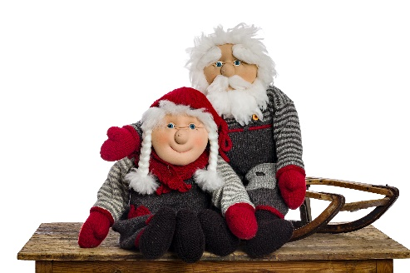
Stort fjøsnissepar

Garn
Rauma Vams alternativt garn: Fritidsgarn fra Sandnes eller
Farge 1: koksgrå V14 9 nøster Hobbygarn fra Viking eller
Farge 2: rød V23 5 nøster lignende
Farge3: grå V13 3 nøster
Farge 4: svart V36 2 nøster
Farge 5: lys grå v03 1 nøste

Rauma finull
Farge 435 rød 1 nøste alternativt garn: Tove fra Sandnes

Strikkepinner
Veiledende pinner 40 og 60 cm i 4,5 mm og 5,5 mm og 4mm i 60 eller 80 cm
Strømpepinner 4,5 mm og 5,5 mm og 3,5 mm (til sløyfene på sko nissekone)

Strikkefasthet 14m på 10cm glattstrikk på pinne 5,5 mm med Vams
15 m rillestrikk på 10 cm på pinne 4 mm med Finull
Kontroller strikkefastheten, stemmer den ikke må du skifte pinner (får du for mange masker- prøv å gå opp et halvt nummer, får du for få, prøv med et halvt nummer tynnere pinner)

Tilbehør
Gubbe: 2 knapper ca 18mm og 2 knapper ca 20mm
Kone: 4 knapper ca 18mm, sikkerhetsnål til å feste sjalet med

Forkortelser
r= rett
vr= vrang
m= maske
smn= sammen
k= kast
p= pinne
kantm= kantmaske (strikkes alltid rett)
GSR= german short rows Etter hver vending tas alltid første maske løs av som om den skulle strikkes vrang, legg tråden over høyre pinne, stram tråden godt på baksiden, og det blir 2 løkker på pinnen. Når det strikkes over løkkene, strikkes løkkene sammen til en maske.

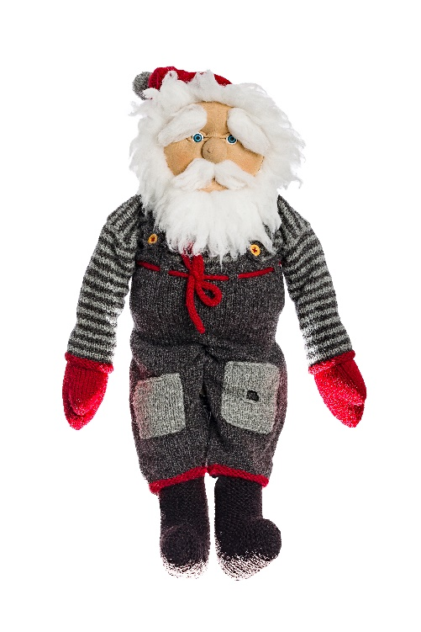
Gubbeklær
Bukse
Begynn med det ene benet. Legg opp 36m på
strømpepinne 4,5mm med farge 2 - rød. Sett
et merke ved omg begynnelse (=innsiden av benet)
og strikk 3 omg vrang. Bytt til farge 1- koks og
pinne 5,5 mm. Strikk 2 omg r. På neste p økes det
12 m jevnt fordelt. Videre økes 2m på innsiden av
benet (etter første m og før siste m) hver
16. omg, 3 ggr. (=54 m)
Strikk til benet måler 29cm. Fell 8m på innsiden av benet,
6m før merket (bak på buksa) og 2 m etter merket (foran)
Strikk et ben til på samme måte, men speilvend slik at de
6 avfelte m bak på buksa kommer mot hverandre når bena
skal settes sammen på rundpinne.
Nå skal buksa gjøres høyere bak med vendinger.
For at det ikke skal bli hull er det lurt å bruke GSR. Sett et merke midt bak på buksa og begynn omg her. Strikk 20 m, snu, strikk 40 m tilbake, snu, strikk til 4 m før forrige vending, snu. Fortsett å snu 4 m før forrige vending til det står igjen 8 m midt bak. Strikk videre rundt over alle m (omg begynner fortsatt med merke midt bak), men ved sammenføyning av beina foran strikkes siste maske fra en ene foten og første maske på den andre sammen. Strikk til arbeidet måler 15 cm (målt midt foran der bena settes sammen).
Lag hull som belte skal tres i slik: 1r, 1k, 2r smn, 7r, 2 vridd r smn, 1k, *2r, 1k, 2r smn, 7r, 2 vridd r smn, 1k*. Gjenta fra * til * ut omg, slutt med 1r.
Strikk 3 omg r. På neste omg strikkes det slik: 9r, 24vr, 6r, 13vr, 6r, 24vr, 9r. På neste omg felles alle maskene som ble strikket vrang av, resten strikkes rett. De 2 x 6m foran settes på en tråd. Disse maskene skal utgjøre to små lapper som knappene skal sys på, se forklaring litt lengre nede.

Over de 18m bak strikkes det glattstrikk fram og tilbake med en kantmaske på hver side. Fell av 1 m innenfor kantm på hver side hver rettp – 2 vridd r smn på beg av pinnen 2r smn på slutten til det er 6m igjen = sele.
Fortsett å strikke glattstr m kantm over disse 6m til de måler 20cm (siste p fra vrangen). Øk på neste pinne 1m innenfor kantm på hver side, strikk vr tilbake. På neste p strikkes: 1 kantm, 1r, 2r smn, 2 kast, 2 vridd r smn, 1r, 1 kantm. Strikk vrangt tilbake- kastene strikkes vridd vrang = 2m. På neste p: 1 kantm, 2 vridd r smn, 2r, 2r smn, 1 kantm. Vrang tilbake. På neste p felles det av slik: 1 kantm, 2 vridd r smn, løft andre m på høyre p over første m, 2r smn, løft over, 1 kantm, løft over. Kutt tråden og trekk den gjennom siste m.
Plukk opp 6 m på baksiden av selens første p og strikk en sele til på samme måte.
Strikk lapper som knappene skal sys på over de 2 x 6 m på forstykket. Strikk 5p glattstrikk, 1p rett fra vrangen, fell av.

Lapper til knærne
Lapp 1
Legg opp 14m på p 5,5 mm med frg 3- grå. Strikk glattstrikk fram og tilbake med 1 kantm på hver side. Etter 9 p lages det et hull slik: Strikk 5m, fell av 4m, strikk 5m.
Strikk 3p på hver side av de 5m. På neste p= retten legges det opp 4 m over hullet.
Strikk 9p glattstrikk. Fell av.
Lapp 2
Strikkes som lapp 1, men uten hull og felles av etter 19 p.

Belte
Legg opp 4 m på p 4,5 mm med frg 2 – rød. Strikk hele tiden fra retten, dvs etter at siste m er strikket drar du tråden fram (kan godt stramme litt) og begynner på første m igjen. Strikk til beltet er ca 105 cm. Fell av.

Montering
Fest alle løse tråder. Sy sammen buksa i skrittet. Sy på knelapper ca 9- 10 cm nedenfra. Sy 2 knapper (ca 20mm store) på knappelappene foran- gjerne med rødt garn (kan f.eks bruke rester etter konesjalet). Tre beltet gjennom hullene i livet og knytt en dobbeltknute.

Genser
Legg opp 96 m på p 4,5 mm med frg 3 – grå. Strikk 4 omg vrangbord, 1r, 1vr.
Bytt til p 5,5 mm og glattstr. Strikk striper, 2 p frg 1 – koks, 2 p frg 3 – grå til arbeidet måler ca 13 cm. Del arb i to og strikk forstykket og bakstykket hver for seg.
Bakstykke:
Strikk ca 13 cm (1 kantm på hver side). Sett de 16 midterste m på en tråd og strikk hver side for seg. Strikk 2 striper over m på hver side, men fell av på andre p av siste stripe.
Forstykke:
Strikk 2 striper over alle m (1 kantm i hver side). Del forstykket i to til splitt, og strikk hver side for seg (1 kantm også inn mot splitten). Strikk 7 striper. Sett 5 m på en tråd til hals inn mot splitten, Fell videre ved halsen på hver rettp 1m innenfor kantm 3 ganger = 16 m igjen til skulder.
Strikk til samme høyde som på ryggen og fell av på samme måte.
Strikk andre siden på samme måte, men speilvendt.
Sy sammen på skuldrene.
Erme:
Plukk opp 37 m rundt ermehullet med strømpepinne 5,5 mm og frg 3 – grå. Strikk striper som på bolen. Samtidig felles det 2 m under ermet (2r smn etter første m og 2m vridd r smn før siste m) på hver 10. omg 4 ganger.
Når det er 26 striper byttes det til p 4,5 mm og farge 2 – rød. Strikk 1p rett, 2omg vrang og fell så av med vrange m.
Strikk andre ermet på samme måte.
Halskant:
I tillegg til de m som står på tråd plukkes det opp 10 m (8 m på forstykket og 2 m på bakstykket) på hver side av halsen med p 4,5 mm og farge 2 – rød. Strikk 1p rett fra vrangen, 1 p vrang og fell av ved å strikke rett fra vrangen.
Knappekanter:
Venstre side: Plukk opp 13 m. Strikk 1 p rett fra vrangen, På neste p lages det 2 knapphull. Strikk 2 vrang, 2 vrang smn, kast, 3 vrang, 2 vrang smn, kast, 4 vrang. Fell av med rette m fra vrangen (kastene strikkes vrang) Plukk opp og strikk den andre kanten på samme måte, men uten knapphull.

Montering:
Fest alle tråder. Sy knappekantene i splitten til nederst slik at den med knapphull blir liggende oppå den andre. Sy i 2 knapper (ca 18 mm store).

Lue
Legg opp 64 m på rundpinne 4,5 mm og farge 1 – koks. Strikk 3 omg vrang. Bytt til p 5,5 mm og farge 2 – rød. Strikk 2 omg rett. På neste omg økes 8 m jevnt fordelt = 72 m. Strikk til arbeidet måler 12 cm. På neste om. Begynner felling til topp: Strikk 6r, 2r smn ut omg, 8 omg rett, 5r, 2 r smn ut omg, 7 omg rett, 4r, 2 r smn ut omg, 6 om rett, 3 r, 2 r smn ut omg, 4 omg rett, 2r, 2r smn ut omg, 1 omg rett, 2 r smn ut omg. Kutt tråden og trekk den gjennom m. Fest alle trådender, lag en dusk med farge 3 – grå ca 4 cm i diameter og sy den fast i toppen av lua.

Støvel
Legg opp 30m på pinne 5,5 mm med farge 4 - svart. Strikk rett fram og tilbake til det er 22 riller = skaftet på støvelen. Fell 11m i hver side = 8m igjen til såle. Strikk 11 riller over disse maskene. Plukk opp 1m mellom hver av de 9 nederste rillene til skaftet. Strikk 4 riller over disse maskene. Nå felles 4m jevnt fordelt på annenhver p til det er 10 m igjen. Kutt tråden og trekk den igjennom maskene.
Fest alle tråder. Sy støvelen sammen oppå foten/ skaftet og der det er åpent på begge sider av foten.

Votter (samme til gubben og kona)
Legg opp 30m på strømpepinne 4,5 mm med farge 2 – rød. Strikk 7 omg vrangbord. 1r, 1vr. Bytt til strømpep 5,5 mm og glattstrikk. Strikk 5 omg. Øk til tommelkile slik: øk 1 m før siste m på andre p og etter første m på tredje p. Strikk 2 omg uten økning. Øk så på hver side av de forrige økningene (= 4m i kilen). Fortsett å øke på hver side av kilen på hver tredje omg, slik at det blir 2m mer i kilen for hver gang. Øk til det er 12m i kilen = 5 økninger. Sett kilemaskene på en tråd og legg opp 2 nye m i stedet for disse. Strikk 4 omg. Begynn fellingen til tuppen på neste omg slik: første p: 1 r, 2 vridd r smn, strikk ut p. Andre p: Strikk til det er 3 m igjen, 2 r smn, 1 r. Strikk tredje pinne som første p og fjerde p som andrep. Strikk en omg uten felling. Fortsett å felle på annenhver omg til det er 10 m igjen. Kutt tråden og trekk den gjennom maskene.
Tommel: Sett kilemaskene på strømpep 5,5 mm og legg opp 4 m i tommelgrepet. Fordel maskene på 4 pinner = 4 m på hver pinne. Strikk 2 omg. Strikk så to m smn på slutten av hver p på annenhver omg til det er 8 m igjen. Kutt tråden og trekk den gjennom maskene. Strikk 3 votter til. Fest alle tråder.
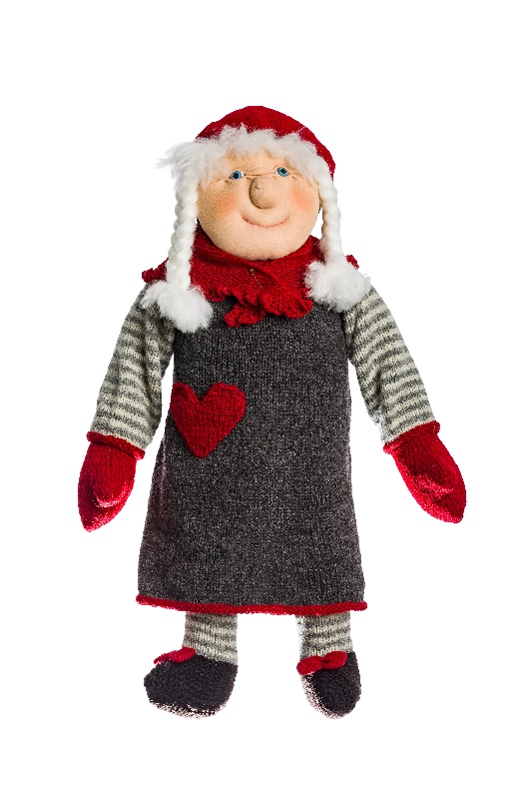
Koneklær

Kjole
Legg opp 140 m på pinne 4,5 mm og farge 2 – rød.
Strikk 3 omg vrang. Bytt til p 5,5 mm og farge1 – koks.
Sett 10 merker rundt på omg med 14 m i hvert felt.
Strikk glattstrikk. Fell 1 m ved hvert merke hver
16. omg 5 ganger. Strikk til arbeidet måler 38 cm.
Sett et merke i hver side = forstykke og bakstykke.
Fell 10 m i hver side (5 m på hver side av merket).
Forstykke:
Strikk frem og tilbake med 1 kantm i hver side i 16p.
Sett de 7 midterste m på en tråd til hals og strikk hver side for seg. Fell 1 m ved halsen (innenfor 1 kantm) på annenhver p ved å strikke 2 r smn. Fell slik 3 ganger = 11m igjen til skulder. Fortsett uten felling til du kan telle 14 «knuter» på kantm i ermehullet. Fell av skuldermaskene. Strikk den andre siden på samme måte, men speilvendt. Her feller du ved halsen ved å strikke 2 m vridd r smn innenfor kantm.
Bakstykke:
Del maskeantallet i to (den midterste m felles av) til knappestolper og strikk hver side for seg. Strikk rett opp med en kantm i hver side til du kan telle 12 «knuter» på kantm. Sett 5m mot splitten på en tråd og strikk hver side for seg. Strikk 2p. På neste p felles 1m ved nakken ved å strikke 2 r smn. Strikk vr tilbake. Det skal nå være 14 «knuter» i siden ved ermehullet. Fell av de resterende m. Strikk andre siden på samme måte, men speilvendt. Her felles mot nakken ved å strikke 2 m vridd r smn. Sy sammen skuldrene.
Ermer:
Plukk opp 42 m innenfor kantm rundt ermehullet på p 5,5 mm og med farge 3 – grå. Det skal ikke plukkes opp m over der 10 avfelte m. Strikk glattstrikk fram og tilbake med striper – 2p med farge 3 – grå, 2p med farge 5 -lysegrå. Etter 3 striper fortsettes det rundt på strømpepinner til det er 30 striper. Bytt til pinner 4,5 mm og farge 2 – rød. Strikk 1 omg rett der det felles inn til 30 m. Strikk 2 omg vrang. Fell av med vrange masker
Knappestolpe bak:
Plukk opp 36 m med farge 1 – koks på p 4,5 mm rundt hele splitten. Strikk 1 p rett fra vrangen og lag samtidig 4 knappehull på den første siden av splitten slik: 2r, 1k, 2r smn, 2r, 1k, 2r smn, 2r, 1k, 2 r smn,2r, 1k, 2r smn. Strikk resten av maskene rett. På neste p felles av med rette m.
Halskant:
Plukk opp m på p 4,5 mm og farge 2 -rød. I tillegg til maskene som står på en tråd, skal det plukkes opp 4 m på hver side i nakken bak og 9 m på hver side av halsen foran. Strikk 1 p rett fra vrangen og fell samtidig 1 m i hvert «hjørne» - dvs i overgangene mellom maske fra tråd og maskene som ble plukket opp. Strikk 1 p vrang. På neste p felles det av med vrange masker.

Hjertelomme
Legg opp 3 m med farge 2 -rød på p 5,5 mm. Strikk glattstrikk med 1 kantm i hver side. Øk 1vm innenfor kantmaskene på hver rettp til det er 19 m. Strikk videre 2 p på de 10 første m. På neste p strikkes slik: 1 kantm, 2 vridd r smn, 4r, 2r smn, 1 kantm. Strikk vrang tilbake. Neste p: 1 kantm, 2 vridd r smn, 2r, 2 r smn, 1 kantm. 1 p vrang Fell av på neste p samtidig som du gjør de samme fellingene innenfor kantmaskene som før. Strikk den andre «toppen» på samme måte. For å få 10 m plukkes det opp en m på midten av hjertet.

Montering
Fest alle tråder. Sy til hullet under ermene. Sy på lommen på den ene siden ca 23 cm fra skjørtekanten. Sy i 4 knapper (ca 18 mm store) til splitten bak.

Strømper/sko
Legg opp 30 m med farge 3 – grå på strømpep 4,5 mm . Strikk 3 omg vrangbord 1r, 1vr. Bytt til p 5,5 mm og farge 5 – lys grå. Strikk striper som på kjoleermene til det er 14 striper. Strikk «sko» på strømpene. Bruk farge 4 – svart. Begynn midt foran på strømpen (skjøten er midt bak) og strikk rett fram og tilbake til det er 11 riller. Resten av foten strikkes som foten til gubbestøvelen. Strikk en strømpe til.

Sløyfe
Strikkes med Finull – rød på strømpep 3,5 mm. Legg opp16 m fordelt på 4 pinner. Strikk 22 omg. Fell av.

Montering
Fest alle tråder. Sy sammen skoen oppå foten og langs sålen der det er hull. Legg sløyfa flat og sy den sammen i begge ender. Snurp den sammen på midten og sy den fast oppå skoen.

Lue
Legg opp 54 m med farge 1 – koks på p 4,5 mm. Strikk 3 omg vrang. Bytt til p 5,5 mm og farge 2 – rød. Strikk 1 omg. På neste omg økes det ved å strikke 2 r, øk 1 m ut omg = 81 m. Strikk 1 omg. På neste omg økes det ved å strikke 3r, øk 1m ut omg = 108 m. Strikk til arbeidet måler 8 cm. Fell 18 m på neste omg slik: 4r, 2r smn ut omg. Strikk 6 omg. På neste omg strikkes 3r, 2r smn ut omg. Strikk 5 omg. På neste omg strikkes 2r, 2r smn ut omg. Strikk 4 omg. Neste omg: 1r, 2r smn ut omg. Strikk 3 omg. Neste omg 1r, 2r smn. Strikk 2 omg. Neste omg: 1r, 2r smn ut omg. Strikk 1 omg. Strikk 2r smn ut omg. Strikk en «stilk» på de resterende maskene ved å strikke rett fra retten hele tiden (samme teknikk som på gubbebeltet) til den måler 3 cm. Kutt tråden og trekk den gjennom maskene. Fest alle tråder.

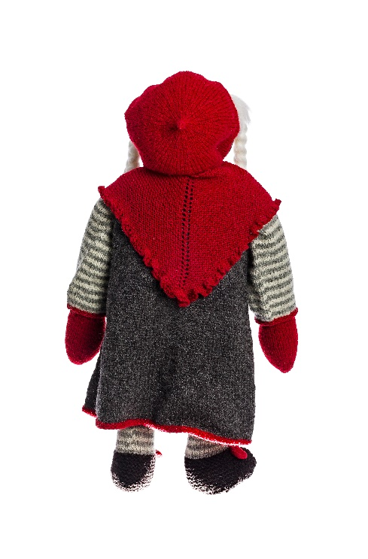
Sjal
Legg opp 5m på p 4 mm med rød Finull. Strikk rett fram og tilbake. Førstepinne: lag et kast mellom hver m = 9m.
Strikk rett tilbake (kastene strikkes vanlig rett). Sett et merke i den midterste masken. Fortsett med rettstrikk og øk på annenhver p ved å lage et kast innenfor den ytterste masken på hver side, og på hver side av midtmasken. Fortsett med denne økningen til det er økt 35 ganger.
Rysjekant
På neste p lages et kast mellom hver maske. Strikk rett tilbake. Øk på samme måte en gang til. Strikk rett tilbake samtidig som det felles av (uten å stramme). Fest trådene
Sjalet festes foran med en sikkerhetsnål.

